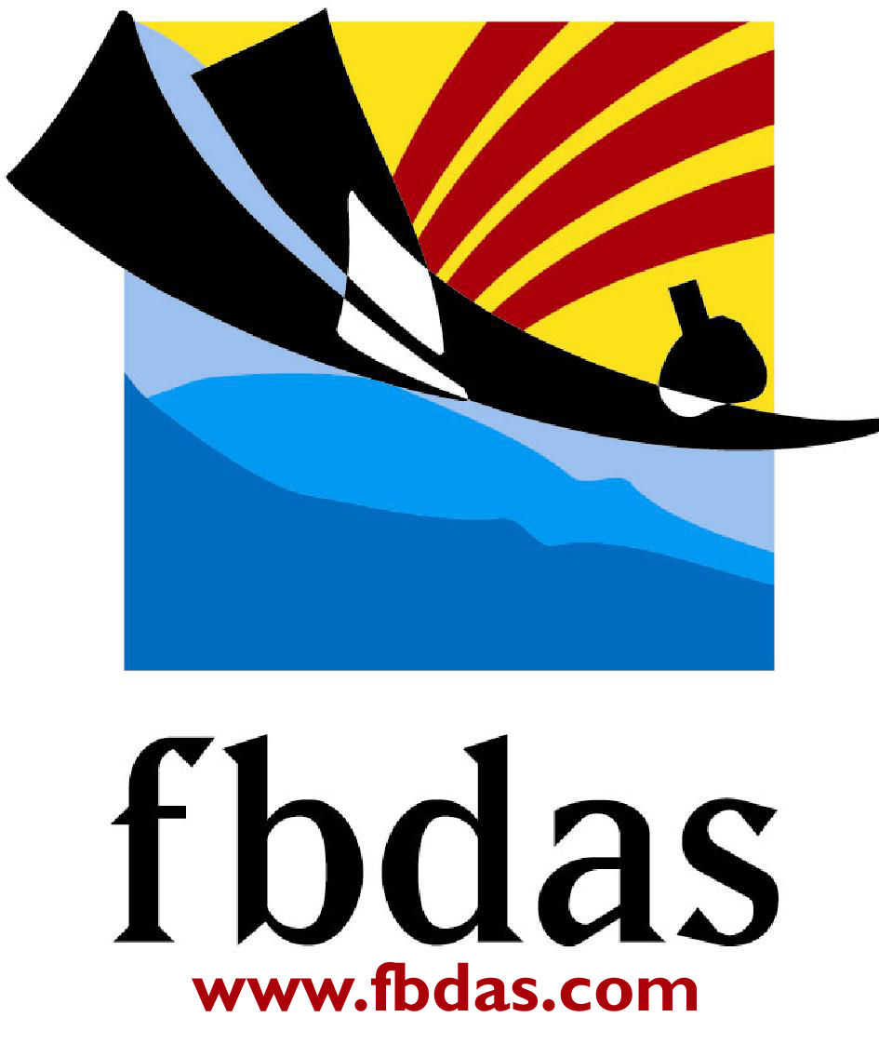

MASTERS CIUTAT DE PALMA 2011

“TROFEO OXIDOC”

P R O G R A M A

19,Recepción participantes

20 ENERO 2011
Entrenamientos mirando Zona
FIESTA DE SAN SEBASTIAN patrón de PALMA

21 ENERO 2011
Entrenamientos mirar zona
A las 20,30 Presentación del Masters Ciudad de Palma “ Trofeo Oxidoc ”, En el Hotel Marina Luz deben asistir todos uniformados

22 Enero 2011

08.00 Concentración en la Escuela de Vela de Cala Nova
09,00 Inicio de la competición.
14,00 Final de la competición
14,30 Llegada al puerto base y entrega de las capturas.
15,00 comida para participantes y barqueros.
16,00 Pesaje y clasificación.
20,30 CENA CLAUSURA, Entrega de premios y trofeos posiblemente en el Hotel Marina Luz.

23 Enero 2011

Salida a sus respectivas residencias.

